製剤別 後発品データ（案） 2021/04/01
 | 後発品 |  | 標準品
会 社 名 | 株式会社三和化学研究所
商 品 名 | シロドシンOD錠2mg「KMP」
薬 価 | 1錠：10.50円 |  | 1錠：30.80円
成 分 名 | シロドシン
規 格 | 1錠中「日局」シロドシン2mg を含有
薬効分類名 | 選択的α_{1A}遮断薬・前立腺肥大症に伴う排尿障害改善薬
効能・効果 | 前立腺肥大症に伴う排尿障害
用法・用量 | 通常、成人にはシロドシンとして1回4mgを1日2回朝夕食後に経口投与する。なお、症状に応じて適宜減量する。
添 加 物 | D-マンニトール、結晶セルロース、部分アルファー化デンプン、クロスポビドン、トウモロコシデンプン、ヒドロキシプロピルセルロース、炭酸Mg、ステアリン酸Mg、タルク、スクラロース、アミノアルキルメタクリレートコポリマーE、ステアリン酸、ラウリル硫酸Na、黄色三二酸化鉄、三二酸化鉄、l-メントール
製剤の性状 |  | 直径（mm） | 重量（mg） | 厚さ（mm） | 識別コード
製剤の性状 | シロドシンOD錠2mg「KMP」  淡黄赤色の素錠（口腔内崩壊錠） | 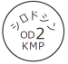  6.5 | 105 | 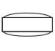  3.0 | シロドシン OD2 KMP
製剤の性状 | 標準品
標準品との  同 等 性 | シロドシンOD錠2mg「KMP」は、「日局」溶出試験法（パドル法）により試験を行い、シロドシンOD錠4mg「KMP」と溶出挙動が等しく生物学的に同等とみなされた。  ＜シロドシンOD錠4mg「KMP」の試験データ＞  生物学的同等性試験において、標準品と薬物動態が同等と確認された。[社内資料（申請データ）]  溶出試験（回転数：50rpm、試験液：水）  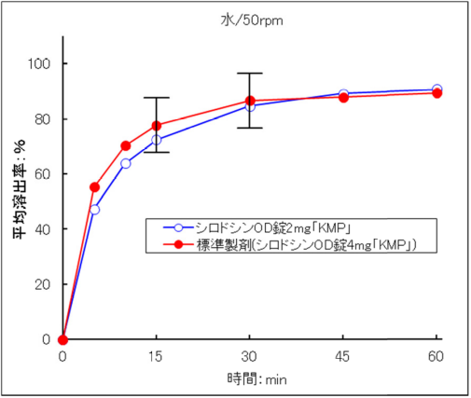  血中濃度比較試験（ヒト）
備 考
担当者、連絡先

